Школьный вестник
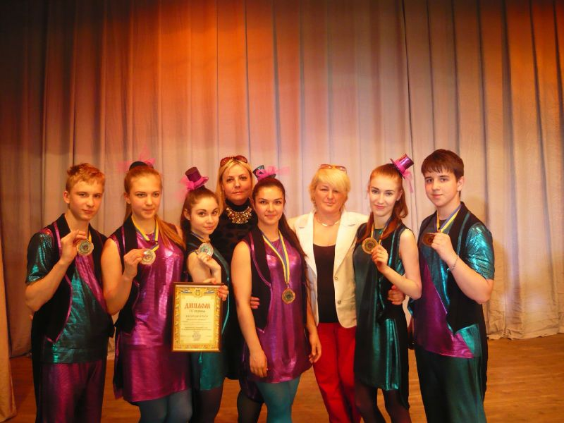
В мае команда ДЮП нашей школы участвовала на областном фестивале Дружин Юных Пожарных и заняла 3 почетное место.
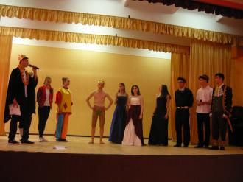
14 мая школьный театральный кружок подвел итог своей работы, инсценировав сказку Л.Филатова «Еще раз о голом короле». Артисты поразили зрителей своими яркими костюмами, искусством игры и отличным юмором
В спектакле принимали участие ученики 9-10 классов. Руководитель кружка Лаптева В.В.
Вас приветствует Харьковская общеобразовательная школа №123 Харьковского городского совета Харьковской области

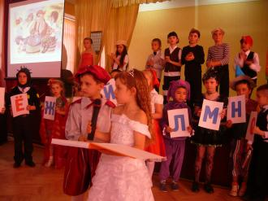
«Прощай, букварь»
Первоклассники путешествовали по станциям, на каждой из них демонстрируя свои знания, и собрали буквы в виртуальный букварь.
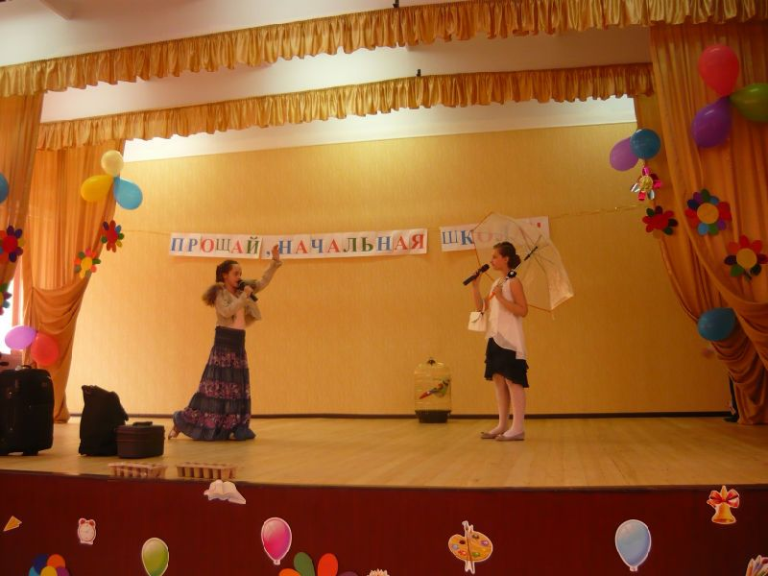

«Прощай, начальная школа»
28.05.2014 был проведен праздник для учеников 4-ых классов по мотивам детского произведения «Мери Поппинс, до свидания». На празднике выступали воспитанники школьного кружка «Олимп», а также ученики 4-х классов, которые подарили зрителям свой первый школьный вальс.
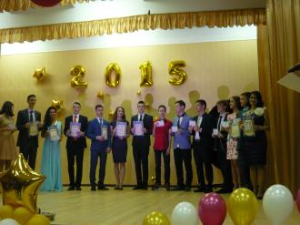
30 мая учащиеся 11-А класса прощались со школой. Последний школьный вальс…
А впереди поступление в институт, новые друзья и взрослая жизнь.
Удачи Вам, выпускники!!!
Май 2015.School123.
Харьков

